Индивидуальный проект 3 этап

Операционные системы

Кавказова Диана Алексеевна

Содержание

# 1 Цель работы

Изучение и создание сайта на основе шаблона. Редактирование сайта через каталоги и маркдаун. # Задание

Добавить к сайту данные о себе.

Список добавляемых данных. Разместить фотографию владельца сайта. Разместить краткое описание владельца сайта (Biography). Добавить информацию об интересах (Interests). Добавить информацию от образовании (Education). Сделать пост по прошедшей неделе. Непрерывная интеграция и непрерывное развертывание (CI/CD).

# 2 Выполнение лабораторной работы

1. Добавляем информацию о навыках (Skills).

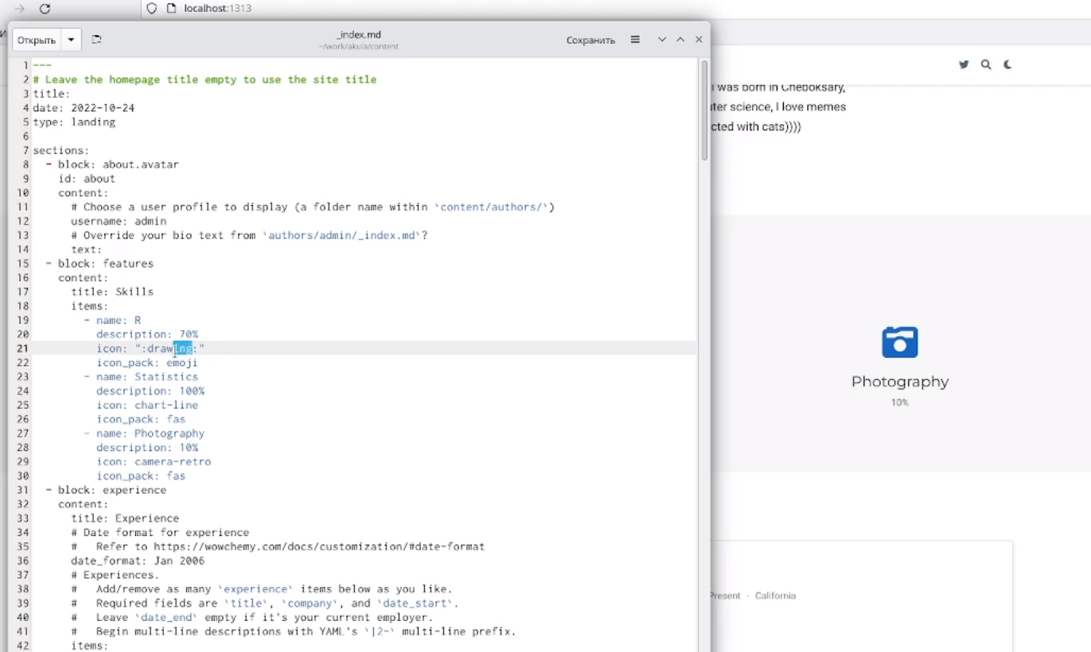

рисунок

1. Добавдяем информацию об опыте (Experience).

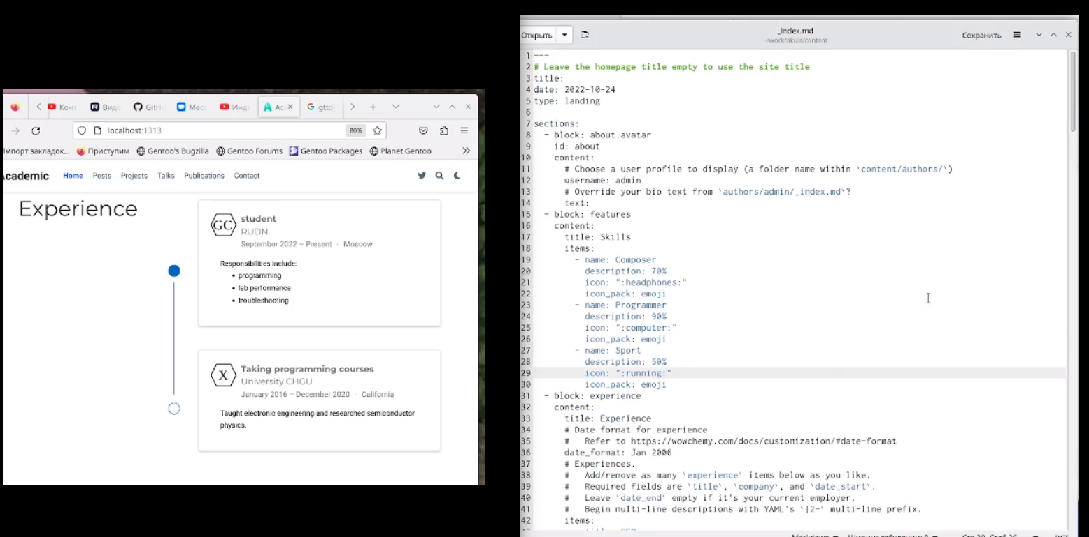

рисунок

1. Добавляем информацию о достижениях (Accomplishments).

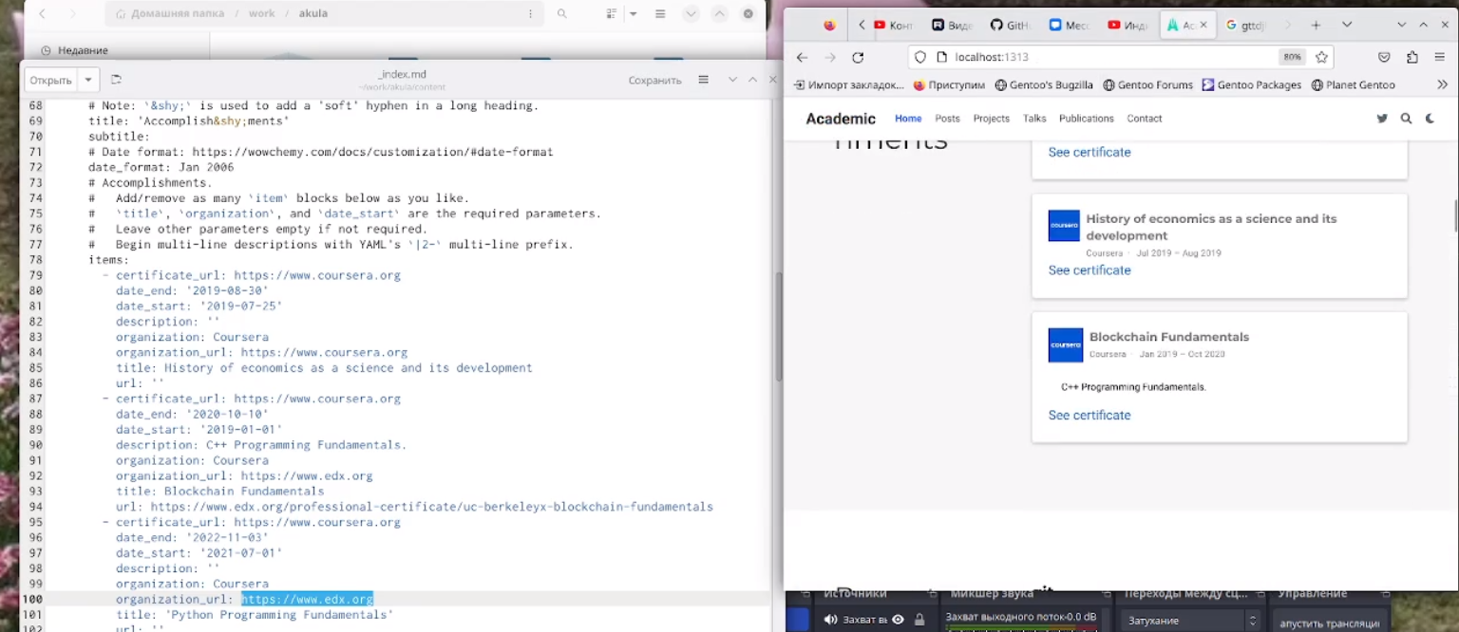

рисунок

1. Сделаем пост по Языку разметки LaTeX.

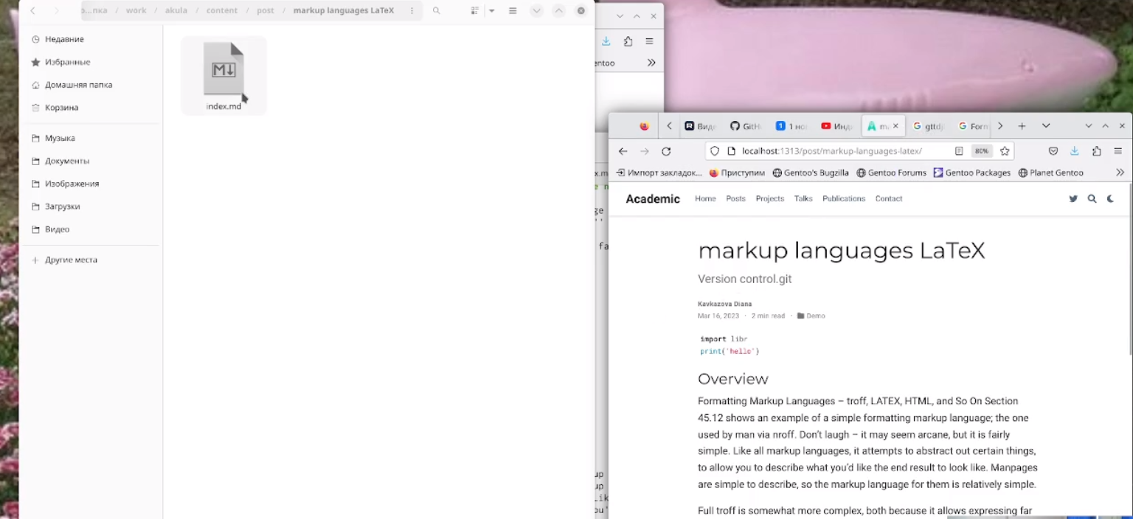

рисунок

1. Сделаем пост по прошедшей неделе

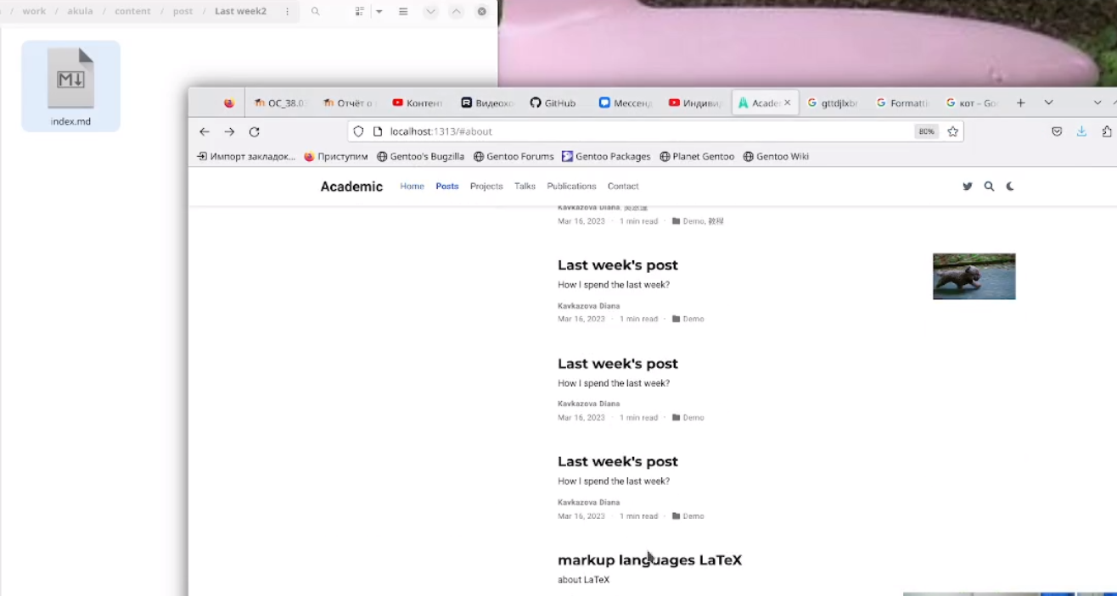

рисунок

# 3 Выводы

Мы освоили навыки по заполнению личных данных на сайте, а также научились создавать отдельные подтемы.

# Список литературы